**LAPORAN PRAKTIKUM ALGORITMA**

**DAN PEMROGRAMAN 1**

**MODUL 03**

**TIPE DATA & VARIABEL**

**Sebuah gambar berisi logo, teks, simbol, Grafis

Konten yang dihasilkan AI mungkin salah.**

**Disusun oleh:**

**LIZDA MAYA ARISTYA AYU UTOMO**

**109082500175**

**S1IF-13-02**

**Asisten Praktikum**

Adithana Darma Putra

Alfin Ilham Berlianto

**PROGRAM STUDI S1 INFORMATIKA**

**FAKULTAS INFORMATIKA**

**TELKOM UNIVERSITY PURWOKERTO**

**2025**

**LATIHAN KELAS – GUIDED**

1. **Guided 1**

**Source Code**

|  |
| --- |
| package main  import "fmt"  func main() {      var sisi, volume float64      fmt.Scan(&sisi)      volume = sisi * sisi * sisi      fmt.Println(volume)  } |

**Screenshoot program**

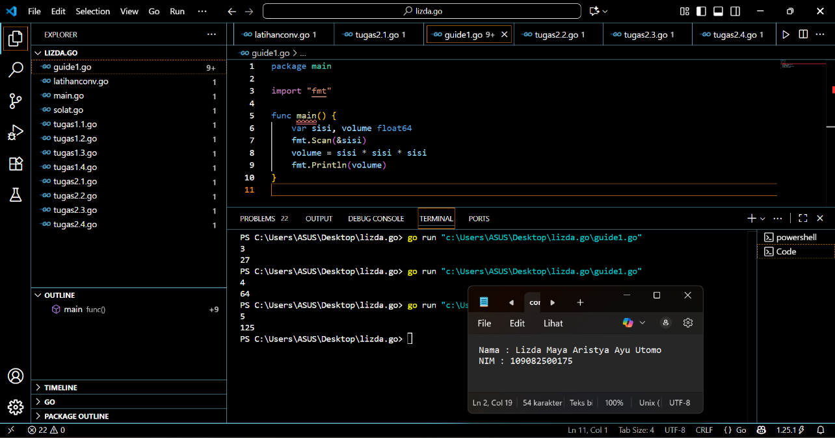

**Deskripsi program**

Program ini adalah program untuk menghitung volume kubus, yang bekerja dengan cara meminta pengguna memasukkan panjang sisi kubus dan kemudian nilai sisi dihitung dengan rumus volume kubus [volume = sisi x sisi x sisi] lalu hasilnya akan di tampilkan ke layer, dan pada program ini menggunakan tipe data float64.

1. **Guided 2**

**Source Code**

|  |
| --- |
| package main  import "fmt"  func main() {      var alas, tinggi, luas float64      fmt.Scan(&alas, &tinggi)      luas = 0.5 * alas * tinggi      fmt.Println(luas)  } |

**Screenshoot program**

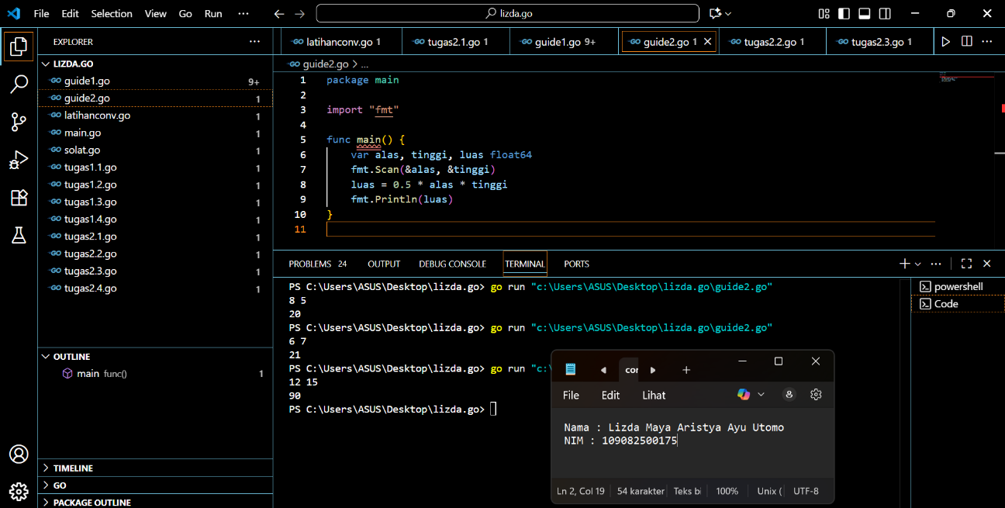

**Deskripsi program**

Pada program adalah program yang bertujuan untuk menghitung luas segitiga, dengan cara menginput data Panjang alas dan tinggi segitiga lalu program akan meghitung dengan rumus [ luas = 0.5 x alas x tinggi ]. Pada program ini terdapat tiga variable yaitu alas, tinggi, dan luas yang menggunakan tipe data float64.

1. **Guided 3**

**Source Code**

|  |
| --- |
| package main  import "fmt"  func main() {      var rupiah, dolar int      fmt.Scan(&rupiah)      dolar = rupiah / 15000      fmt.Println(dolar)  } |

**Screenshoot program**

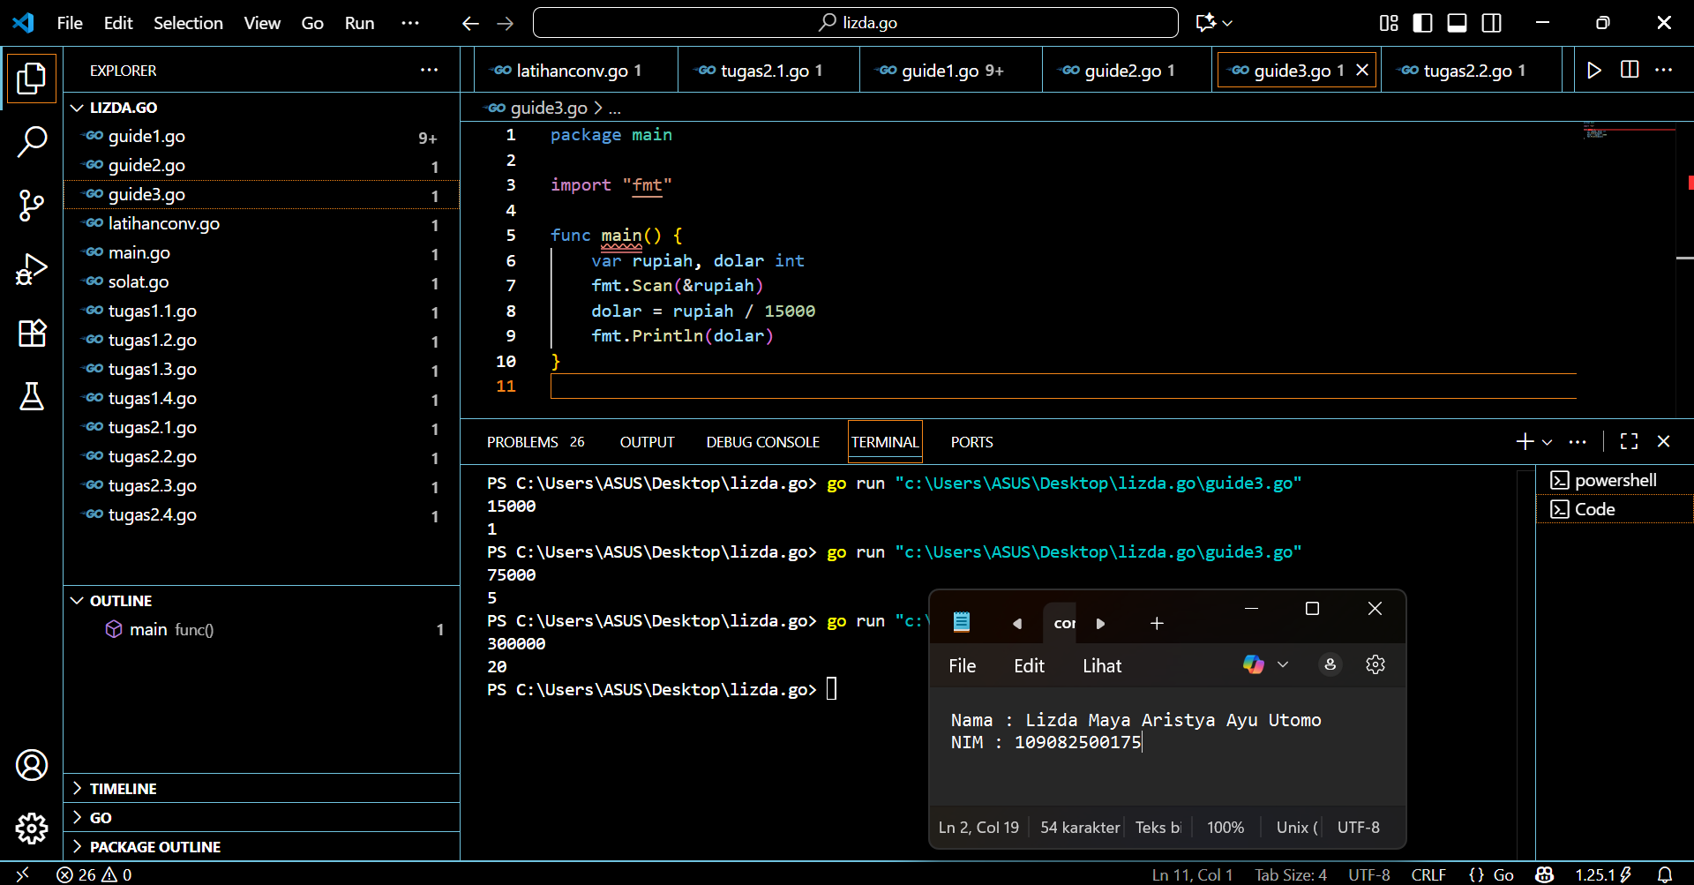

**Deskripsi program**

Program ini bertujuan untuk mengkonverensi mata uang dari Ruapiah ke Dolar, pada program ini menggunakan tipe data integer. Program ini berkerja dengan cara menginputkan jumlah uang rupiah lalu di bagi dengan 15.000 [ Dolar = Rupiah / 15.000].

**TUGAS**

1. **Tugas 1**

**Source code**

|  |
| --- |
| package main  import (      "fmt"  )  func main() {      var fx, x float64      fmt.Print("masukan nilai fx")      fmt.Scan(&fx)      x = (2 / (fx - 5)) - 5      fmt.Printf("hasil nilai x: %.0F\n", x)  } |

**Screenshoot program**

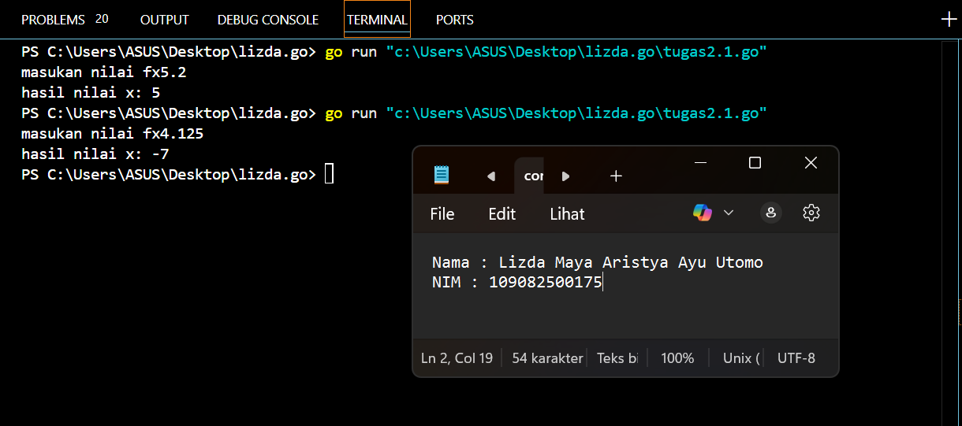

**Deskripsi program**

Pada program ini bertujuan untuk menghitung nilai x berdasarkan inputan dari f(x), dengan cara program membuat variable f(x) untuk menerima inputan dari pengguna, lalu kita diminta untuk memasukan nilai f(x) setelah itu program akan mengitung nilai x dengan menggunakan rumus seperti diatas setelah itu program akan menampilkan hasilnya dilayar dengan format bilangan bulat.

1. **Tugas 2**

**Source code**

|  |
| --- |
| package main  import (      "fmt"  )  func main() {      const pi float64 = 3.1415926535      var r int      fmt.Print("masukan jejari")      fmt.Scan(&r)      rFloat := float64(r)      volumebola := (4.0 / 3.0) * pi * rFloat * rFloat * rFloat      luasbola := 4 * pi * rFloat * rFloat      fmt.Printf("bola dengan jejari %d memiliki volume %.4F dan luas kulit %.4F\n", r, volumebola, luasbola)  } |

**Screenshoot program**

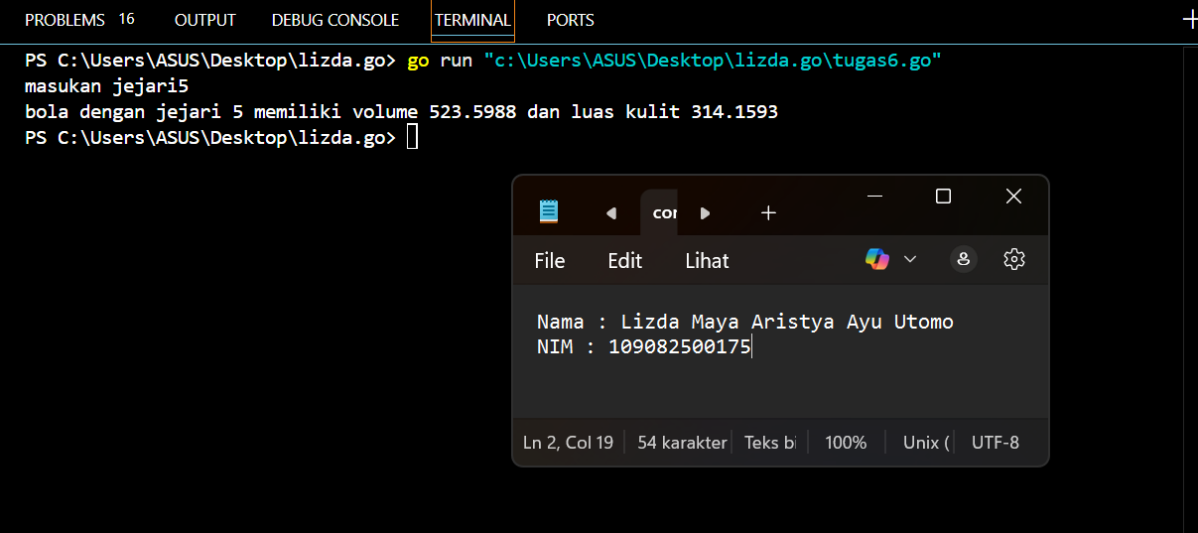

**Deskripsi program**

Program ini digunakan untuk menghitung volume dan luas permukaan bola dengan cara memasukan jejari (r) dalam bentuk integer lalu nilai jejari di ubah menjadi float64 agar bisa pada perhitungan decimal karena pada program ini menetapkan nilai pi sebagai konstanta 3.1415926535.

1. **Tugas 3**

**Source code**

|  |
| --- |
| package main  import (      "fmt"  )  func main() {      var tahun int      fmt.Print("masukan tahun: ")      fmt.Scan(&tahun)      var kabisat bool      if (tahun%400 == 0) || (tahun%4 == 0 && tahun%100 != 0) {          kabisat = true      } else {          kabisat = false      }      fmt.Print("masukan kabisat: ", kabisat)  } |

**Screenshoot program**

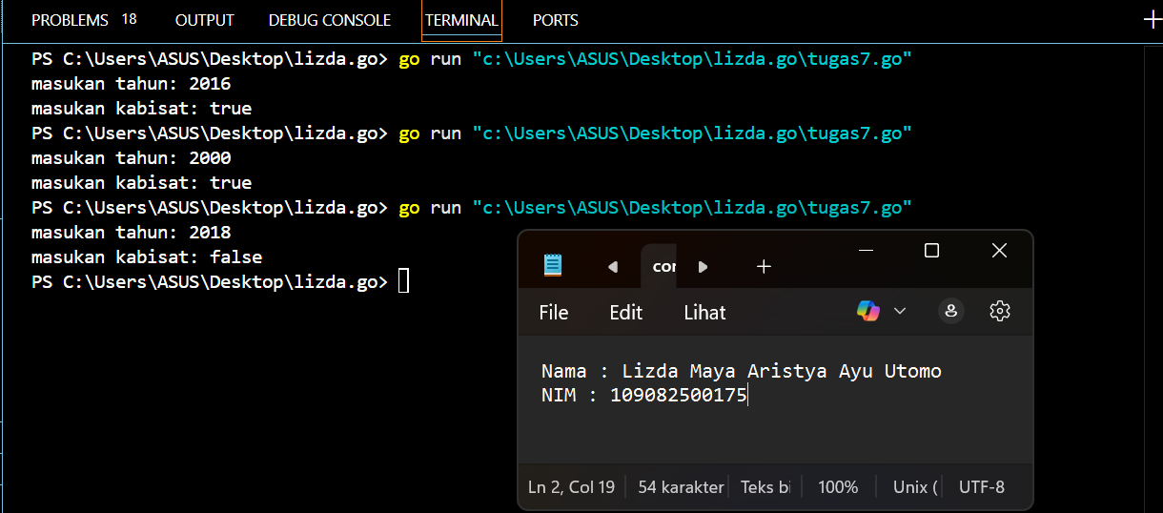

**Deskripsi program**

Program ini berfungsi untuk menentukan suatu tahun termasuk tahun kabisat atau bukan. Pada program ini ada dua variable yaitu tahun dan status, pada status disebut True atau False. Program ini akan menentukan True atau False nya menggunakan rumus tahun di bagi 400 jika habis maka hasinya true dan jika tidak habis dibagi 100 lalu hasilnya akan disimpan pada variable status.

1. **Tugas 4**

**Source code**

|  |
| --- |
| package main  import (      "fmt"  )  func main() {      var celcius float64      fmt.Print("masukan temperatur celcius")      fmt.Scan(&celcius)      fahrenheit := (celcius * 9 / 5) + 32      reamur := celcius * 4 / 5      kelvin := celcius + 273      fmt.Println("reamur", reamur)      fmt.Println("fahrenheit", fahrenheit)      fmt.Println("kelvin", kelvin)  } |

**Screenshoot program**

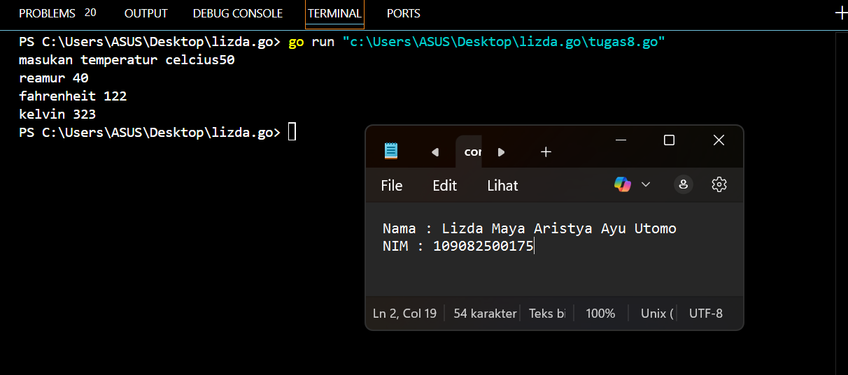

**Deskripsi program**

Pada program ini berfungsi untuk mengkonferensi suhu dari celcius ke reamur, Fahrenheit, dan kelvin. Dengan cara program akan menyiapkan variable c untuk menginput suhu dalam satuan derajat celcius, setelah itu program secara otomatis akan menghitung reamur, Fahrenheit, dan kelvin.